Alkalické kovy (učebnice str. 64)
Zástupci (zapiš značkou)

Umístění v periodické tabulce

Sodík
Zakresli stavbu atomu

P₁ vzhled sodíku -
jak se sodík uchovává a proč –

jak se chová sodík ve vodě –

P₂ zbarvení plamene účinkem sodných sloučenin (př. chlorid sodný – NaCl )

Sleduj video - https://www.youtube.com/watch?v=sGQrewgfCF4&t
- Které prvky jste ve videu viděli?

- Jaké měli fyzikální vlastnosti?

- Co se dělo při kontaktu jednotlivých prvků s vodou?

Který z prvků reagoval nejbouřlivěji a proč?

Prvky alkalických zemin (učebnice str. 65)
Zástupci (zapiš značkou)
Umístění v periodické tabulce

Hořčík
Zakresli stavbu atomu

P₃ vzhled hořčíku
hoření hořčíku
P₄ reakce hořčíku s vodou, ve které je fenolftalein

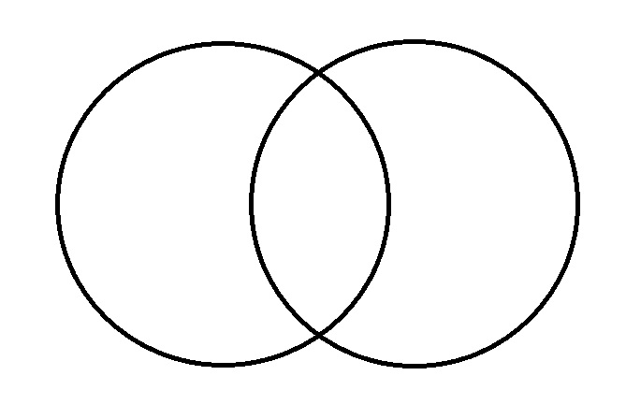
zápis děje chemickou rovnicí

